



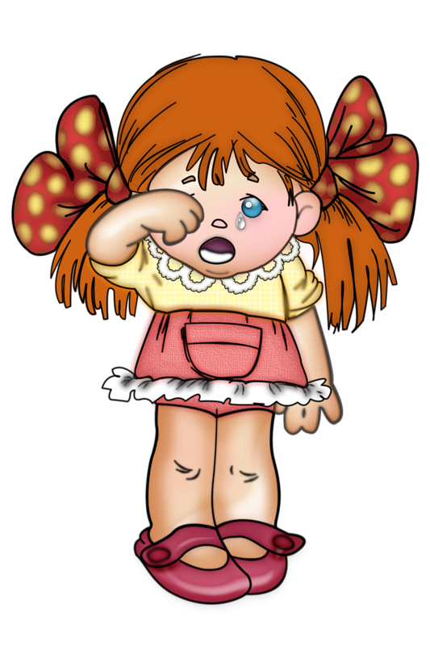





**ВОЗРАСТНЫЕ И ПСИХОЛОГИЧЕСКИЕ ОСОБЕННОСТИ РАЗВИТИЯ РЕБЕНКА 2 – 3 ЛЕТ**

**ВОЗРАСТНЫЕ И ПСИХОЛОГИЧЕСКИЕ ОСОБЕННОСТИ РАЗВИТИЯ РЕБЕНКА 2 – 3 ЛЕТ**

**ВОЗРАСТНЫЕ И ПСИХОЛОГИЧЕСКИЕ ОСОБЕННОСТИ РАЗВИТИЯ РЕБЕНКА 2 – 3 ЛЕТ**

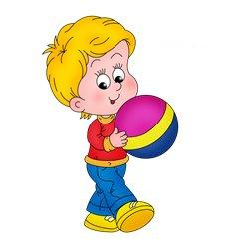



**ОБЩАЯ МОТОРИКА, МОТОРИКА РУК**

Учится бегать, ходить на носках, сохранять равновесие на одной ноге. Сидит на корточках, спрыгивает с нижней ступеньки. Открывает ящик и опрокидывает его содержимое. Играет с песком и глиной. Открывает крышки, использует ножницы. Красит пальцами. Нанизывает бусинки.

**ЗРИТЕЛЬНО-МОТОРНАЯ КООРДИНАЦИЯ**

Может крутить пальцами диск телефона, рисует черточки, воспроизводит простые формы. Режет ножницами. Рисует по образцу крест.

**ВОСПРИЯТИЕ И ПРЕДМЕТНО-ИГРОВАЯ ДЕЯТЕЛЬНОСТЬ**

Рассматривает картинки. Разбирает и складывает пирамидку без учета величины колец. Выделяет парную картинку по образцу.

**ПСИХИЧЕСКОЕ РАЗВИТИЕ**

Слушает простые рассказы. Понимает значение некоторых абстрактных слов (большой – маленький, мокрый – сухой и др.). Задает вопросы «Что это?». Начинает понимать точку зрения другого лица. Отвечает «нет» на абсурдные вопросы. Развивается начальное представление о количестве (больше – меньше, полный - пустой).

**ПОНИМАНИЕ РЕЧИ**

Происходит быстрое увеличение словарного запаса. Понимает предложения типа: «Когда мы придем домой, я буду …». Понимает вопросы типа: «Что у тебя в руках?» Слушает объяснения «как» и «почему». Выполняет двухступенчатую инструкцию типа: «Сначала вымоем руки, затем будем обедать».

**СОЦИАЛЬНО-ЭМОЦИОНАЛЬНОЕ РАЗВИТИЕ**

Играет самостоятельно, проявляет фантазию.

Любит нравиться другим; подражает сверстникам.

Играет в простые групповые игры.



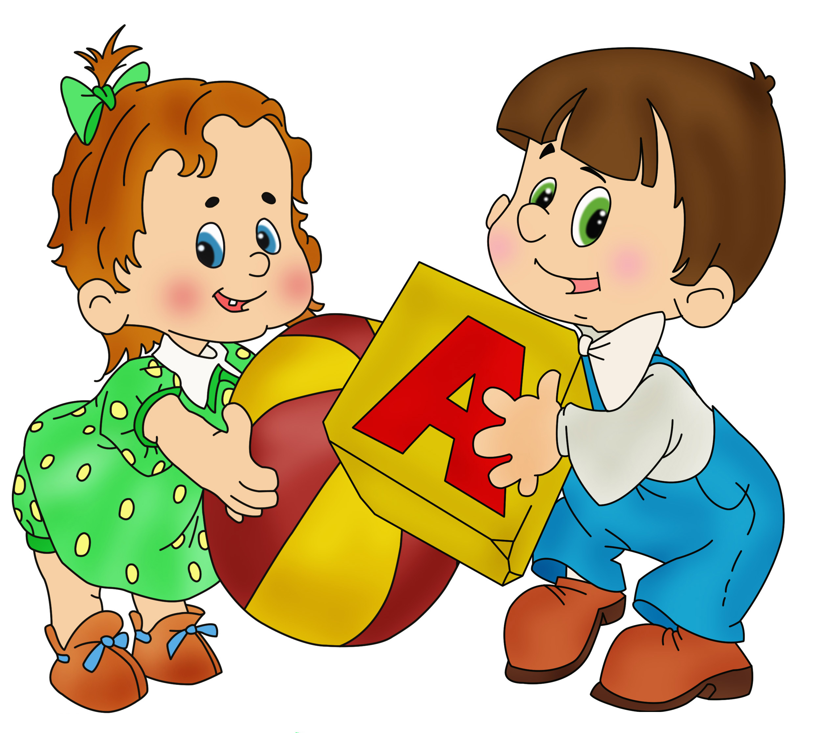

**ОБЩАЯ МОТОРИКА, МОТОРИКА РУК**

Бросает мяч через голову, хватает катящийся мяч. Спускается вниз по лестнице, используя попеременно ту или другую ногу. Прыгает на одной ноге. Сохраняет равновесие при качании на качелях. Держит карандаш пальцами. Собирает и строит из 9 кубиков.

**ЗРИТЕЛЬНО-ДВИГАТЕЛЬНАЯ КООРДИНАЦИЯ**

Обводит по контурам, копирует крест, воспроизводит формы, в том числе шестигранника.

**ВОСПРИЯТИЕ И ПРЕДМЕТНО-ИГРОВАЯ ДЕЯТЕЛЬНОСТЬ**

Разбирает и складывает шестисоставную матрешку. Опускает фигурки в прорези путем целенаправленных проб. Конструирует из кубиков по подражанию. Складывают разрезную картинку из 2 – 3 частей путем проб.

**РЕЧЕВОЕ РАЗВИТИЕ**

Интенсивное развитие речи, определяет цвет, форму, фактуру, вкус, используя слова-определения. Знает назначение основных предметов. Понимает степени сравнений (самый близкий, самый большой). Определяет пол людей по роли в семье (он – папа, она – мама). Понимает время, использует прошедшее и настоящее время. Считает до пяти.

**ПОНИМАНИЕ РЕЧИ**

Понимает названия цветов: «Дай красный мяч». Слушает длинные сказки и рассказы. Выполняет двухсоставную инструкцию («Дай мне красный кубик и голубой шар»).

**СОЦИАЛЬНО-ЭМОЦИОНАЛЬНОЕ РАЗВИТИЕ**

Любит давать игрушки и брать их у других.

Любит общаться с детьми и взрослыми. Развиваются навыки совместной игры. Любит помогать взрослым.

**ВОЗРАСТНЫЕ И ПСИХОЛОГИЧЕСКИЕ ОСОБЕННОСТИ РАЗВИТИЯ РЕБЕНКА 3 – 4 ЛЕТ**



**ВОСПРИЯТИЕ И ПРЕДМЕТНО-ИГРОВАЯ ДЕЯТЕЛЬНОСТЬ**

Разбирает и складывает трехсоставную и четырехсоставную матрешку путем примеривания или зрительного соотнесения. Складывает разрезную картинку из 2 и 3 частей путем зрительного соотнесения.

**ВОЗРАСТНЫЕ И ПСИХОЛОГИЧЕСКИЕ ОСОБЕННОСТИ РАЗВИТИЯ РЕБЕНКА 4 – 5 ЛЕТ**



**ПАМЯТЬ**

Выполняет поручение в виде 2 – 3 последовательных действий; по просьбе взрослого запоминает до 5 слов.

**ВНИМАНИЕ**

Занимается интересной деятельностью в течение 15 – 20 минут.

**РЕЧЬ**

Использует обобщающие слова; называет животных и их детенышей, профессии людей, части предметов. Пересказывает знакомые сказки с помощью взрослых, читает наизусть короткие стихотворения.

**МАТЕМАТИКА**

Использует в речи слова много и один; называет круг, треугольник, квадрат, шар, куб. Умеет видеть геометрические фигуры в окружающих предметах. Правильно называет времена года, части суток. Различает правую и левую руку.

**ДВИГАТЕЛЬНОЕ РАЗВИТИЕ, МОТОРИКА РУК,**

**ГРАФИЧЕСКИЕ НАВЫКИ**

Рисует прямые горизонтальные и вертикальные линии, раскрашивает простые формы. Копирует заглавные печатные буквы. Рисует простой дом (квадрат и крыша), человека (2 – 3 части тела). Складывает бумагу более чем 1 раз. Нанизывает бусины средней величины на толстую леску или проволоку. Определяет предметы в мешке на ощупь. Прыгает на одной ноге, попеременно на одной и другой ноге, ходит по бревну. Подбрасывает вверх мяч и ловит его двумя руками.



**ПСИХИЧЕСКОЕ РАЗВИТИЕ**

Особенности памяти: в норме ребенок запоминает 5 – 6 предметов из 10, из 10 слов запоминает 4 – 5. Называет свое имя, фамилию, адрес, имена родителей и их профессии.



**ЗРИТЕЛЬНО-ДВИГАТЕЛЬНАЯ КООРДИНАЦИЯ**

Аккуратно вырезает картинки. Дополняет недостающие детали к картинке. Бьет молотком по гвоздю. Воспроизводит геометрические фигуры по образцу. Обводит рисунки по контуру, заштриховывает фигуры.

**РЕЧЕВОЕ РАЗВИТИЕ**

Использует в речи синонимы, антонимы; слова, обозначающие материалы, из которых сделаны предметы (бумажный, деревянный и т.д.). Определяет количество слогов в словах, количество звуков в словах, определяет место звука в слове (начало, середина, конец слова). Определяет ударные слоги, гласные. Понимает значение слов звук, слог, слово. Различает гласные и согласные звуки (буквы), твердые и мягкие согласные. Выразительно рассказывает стихотворения, пересказывает небольшие рассказы.

**МАТЕМАТИЧЕСКИЕ ПРЕДСТАВЛЕНИЯ**

Соотносит цифру с количеством предметов. Умеет из неравенства делать равенство. Умеет писать и пользоваться математическими знаками. Умеет раскладывать предметы (10 предметов) от самого большого к самому маленькому и наоборот. Умеет рисовать в тетради в клетку геометрические фигуры. Выделяет в предметах детали, похожие на эти фигуры. Ориентируется на листе бумаги. Называет дни недели, последовательность частей суток, времен года. Дает им описание.

**ОБЩАЯ МОТОРИКА**

Хорошо прыгает, бегает, прыгает через веревочку, попеременно на одной и другой ноге, ходит на носочках. Катается на двухколесном велосипеде, на коньках.

**ВОЗРАСТНЫЕ И ПСИХОЛОГИЧЕСКИЕ ОСОБЕННОСТИ РАЗВИТИЯ РЕБЕНКА 5 – 6 ЛЕТ**

**ВОЗРАСТНЫЕ И ПСИХОЛОГИЧЕСКИЕ ОСОБЕННОСТИ РАЗВИТИЯ РЕБЕНКА 4 – 5 ЛЕТ**

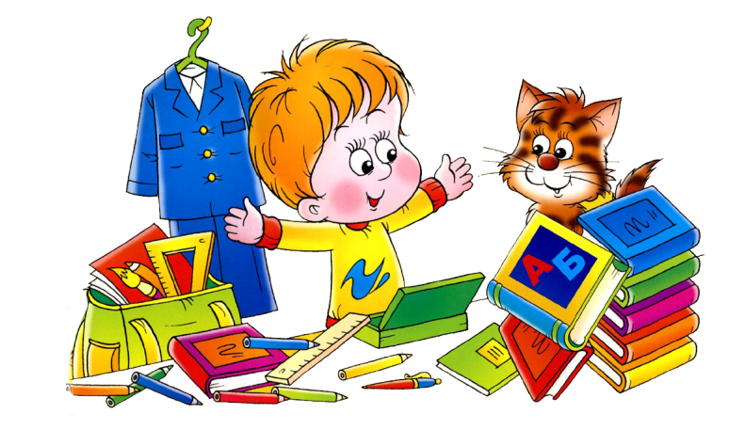

**ПАМЯТЬ**

В норме ребенок запоминает 5 – 6 предметов из 10.

**МЫШЛЕНИЕ**

Умеет классифицировать предметы, называть сходства и различия между предметами и явлениями.

**РЕЧЕВОЕ РАЗВИТИЕ**

Самостоятельно передает содержание текста.

**ПРЕДСТАВЛЕНИЯ ОБ ОКРУЖАЮЩЕМ МИРЕ**

Хорошо, если ребенок имеет представления о природе – о диких и домашних животных, хищных и травоядных, о зимующих и перелетных птицах; о травах, кустарниках и деревьях, о садовых и полевых цветах, о плодах растений; о явлениях природы. Также необходим запас географических знаний – о городах и странах, реках, морях и озерах, о планетах. Ребенок должен быть ознакомлен с профессиями людей; видами спорта.

**ГОТОВНОСТЬ К ШКОЛЕ**

Психологическая готовность к школе – достаточно высокий уровень развития мотивационной, интеллектуальной сфер и сферы произвольности.

Мотивационная готовность предполагает наличие у ребенка ориентации на содержание учебной деятельности, а также желание пойти в школу.

Интеллектуальная готовность связана с развитием мыслительных процессов – способностью обобщать, сравнивать объекты, классифицировать их, выделять существенные признаки, объединять причинно-следственные зависимости, делать выводы. У ребенка должны быть сформированы образные и пространственные представления, соответствующее речевое развитие, познавательная активность.

**МАТЕМАТИЧЕСКИЕ ПРЕДСТАВЛЕНИЯ**

Определяет время по часам. Называет цвета радуги. Знает и называет дни недели, части суток, времена года, месяцы. Умеет писать числа от 0 до 20, решает примеры.

**ВОЗРАСТНЫЕ И ПСИХОЛОГИЧЕСКИЕ ОСОБЕННОСТИ РАЗВИТИЯ РЕБЕНКА 6 – 7 ЛЕТ**

